7., 8., 9. razred
Sodobna priprava hrane

Pozdravljeni, dragi otroci,

v naslednjem tednu ni naloge.

Izbirnega predmeta do konca junija najverjetneje ne bo več, če pa bi želeli pridobiti še eno oceno oziroma izboljšati obstoječo, se dobro naučite snov o diabetesu. Kdor želi popravljati oceno, bo znanje izkazal ustno, v živo.

Poklicala vas bom med kakšnim odmorom.

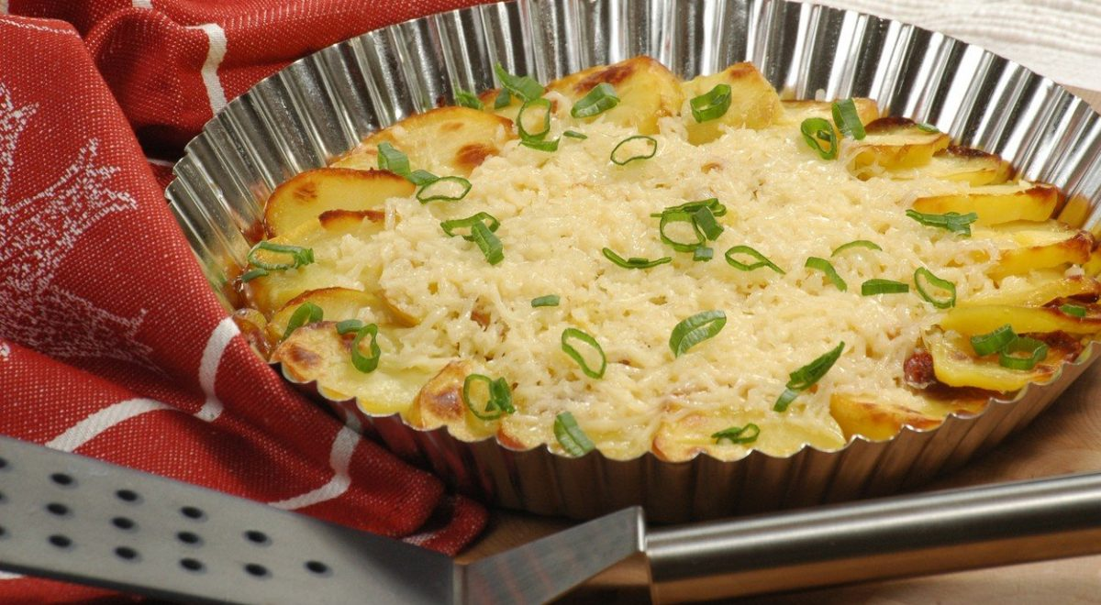

Lep vikend
in kmalu na svidenje v živo

M. Maček

